
Bildungsweg
VERTRIEBSPRAKTIKUM
Callme Center, Köln | 11/2010 – 05/2011
Lorem ipsum dolor sit amet, consetetur sadipscing elitr.
KAUFFRAU FÜR BÜROMANAGEMENT
Schneider & Söhne GmbH | 10/2007– 08/2010
Abschluss mit Auszeichnung
MITTLERE REIFE
Realschule Köln | 10/1998– 08/2007
Abschlussnote: 2,5

BERUFSERFAHRUNG
KEY ACCOUNT MANAGER
BestProd AG, Neuss | 02/2018 – heute
Lorem ipsum dolor sit amet, consetetur sadipscing elitr, sed diam nonumy eirmod tempor invidunt ut labore et dolore magna aliquyam erat, sed diam voluptua. At vero eos et accusam et
ACCOUNT MANAGER
Sellmethat, Düsseldorf | 01/2015 – 01/2018
Lorem ipsum dolor sit amet, consetetur sadipscing elitr, sed diam nonumy eirmod tempor invidunt ut labore et dolore magna aliquyam erat, sed diam voluptua. At vero eos et accusam et
CALLCENTER AGENT
Callme Center, Köln | 06/2011 – 01/2018
Lorem ipsum dolor sit amet, consetetur sadipscing elitr, sed diam nonumy eirmod tempor invidunt ut labore et dolore magna aliquyam erat, sed diam voluptua. At vero eos et accusam et

MUSTERWEG 123, 12345 MUSTERSTADT | 
MUSTER@EMAIL.DE | 
+49 123 / 456 789 0 | 

Anna Muster
Key Account Managerin

Musterstadt, den TT.MM.JJJJ

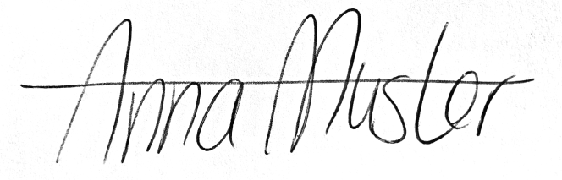
INfo
Geburtsdatum:  Geburtsort: Nationalität: |  |  | 18.08.1983  Musterstadt, DE Deutsch
Persönlichkeit
- Kreativität
- Zuverlässigkeit
- Kommunikationsfähigkeit
Edv-Kenntnisse
MS-Office
Lotus Notes
AccountEX
Safe Sign 2.0
Fremdsprachen
Englisch
Französisch
Russisch
Interessen
 |  |  |  |  | 
Fernreisen v.a. Asien | Klassischer Chor |  |  | Standard-Tanz | Rennrad & Mountain-bike

